上学期 第一章 集合与简易逻辑

集合
亲爱的同学们，非常高兴能以这样特殊的形式与大家共同学习和交流！今天，我们对前三节知识做一个总结，前三节我们主要学习了集合的有关概念、元素与集合的关系和集合与集合的关系以及集合的有关运算，这些知识都是掌握和使用数学语言的基础，在学习第二章函数以及其他后继内容时，将得到充分的运用。
一、知识结构
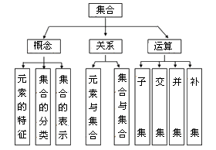
在学习下面的内容之前，建议同学们对相关知识进行一下系统的复习和总结，这将有助于我们更好地理解和掌握本节课的内容。
二、知识要点与典型例题：
1、集合中元素的特征：
集合与集合的元素是两个不加定义的概念，教科书中是通过描述给出的，这与平面几何中点与直线的概念类似。但是，学习这部分内容时，我们必须清楚集合中元素的特征。
（1）确定性：是集合的基本特征，是判断给定对象能否构成集合的标准。一般地，只有当给定对象是具体的，它的属性是明确的这两个条件同时满足时，才能构成集合，或者说对于一个给定的集合，一个对象属不属于这个集合必须是明确的。比如“高个子的同学”、“高一数学中的难题”，都不能组成一个集合，这是因为高个子和难题的判断标准不具备确定性。
（2）互异性：是集合最重要的特征。互异性是指在一个集合中，任何两个元素都是不同的对象，相同的对象只能算作这个集合中的一个元素。例如：由1，2，3，1构成的集合为{1，2，3}；又如把两个集合{1，2，3}和{2，3，4}的元素合并到一起构成一个新的集合时，那么新的集合只能写成{1，2，3，4}。
（3）无序性：集合与其中元素的排列顺序无关。例如：{1，2}＝{2，1}，但是{(1,2)}≠{(2,1)}。你知道其中的原因吗？
总之，正确理解集合的概念，必须要掌握构成集合的两个条件：即研究对象是具体的，其属性（判断标准）是明确的，按照明确的判断标准给定一个元素或者在这个集合里，或者不在,这两种情况必有一种且只有一种情况成立。绝对不能模棱两可。在判断给定对象能否构成集合时，特别要注意它的“确定性”；在表示和计算一个集合时，要特别注意它的“互异性”，因此在处理与互异性有关的这类题目时，为确保万无一失，检验必不可少。下面我们一起研究几个例题：
例1已知集合S={a，b，c}中的三个元素是△ABC的三边长，那么△ABC一定不是（ ）
A.锐角三角形 B.直角三角形
C.钝角三角形 D.等腰三角形
解析：根据集合中元素的互异性可得a≠b≠c，即△ABC的三条边互不相等，因此，△ABC一定不是等腰三角形。正确答案为D.
例2
若x∈R，则中的元素x应满足什么条件?
解析：根据集合中元素的互异性，x的取值不能使集合中的元素有相等情况，
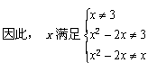
解之得到：x≠3且x≠0且x≠1
例3
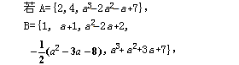
且A∩B={2,5},求实数a的值。
解析：因为A∩B={2,5}，所以解得a=2，或a=±1,至此，问题并没有结束，事实上，这只保证了A={2,4,}，集合B中的元素是什么，它是否满足元素的互异性以及集合B中的元素确定后能否满足A∩B={2,5}都有待于进一步验证
下面我们把a的初步取值代入检验一下：
当a=1时，与元素的互异性相违背，故应该舍去a=1.
当a=-1时，B={1,0,5,2,4}，A∩B={2,4,5}，这与A∩B={2,5}矛盾，故应该舍去a=-1。
当a=2时，B={1,3,2,5,25}，此时集合B中的元素既满足了互异性的要求，同时与A∩B={2,5}的条件也完全吻合，所以a=2满足题意。
综上所述：a=2.
通过上面的例题，我们可以得到如下启示：集合中元素的互异性是集合最为重要的属性。教学实践告诉我们，集合中元素的互异性既是各类考题经常要考查的内容，又常常在解题中被同学们所忽略，从而导致整个解题过程的失败，非常可惜！请同学们务必加倍重视。只要理解了互异性的概念，同时在解题结束的时候，再检验一下，一定能够收到事半功倍的效果。
2、集合的分类与表示：
集合的分类：数集（包括5个常见特定数集）与点集的区别与应用，有限集、无限集和空集的区别与应用。这里面的重中之重就是要充分理解和注意空集的特殊性。空集作为一个集合，它的特殊性在于这个集合中不含任何元素，比如当一个方程（组）、不等式（组）无解时，我们说它的解集为空集。
例如：因为方程组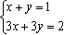无解，
所以集合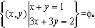
在第二节学习子集的时候教科书上规定：空集是任何集合的子集。学习真子集的概念后，我们很容易得出结论：空集是任何非空集合的真子集。同时空集与任何集合的交集为空集，空集与任何集合的并集仍然等于这个集合，空集的补集是全集，全集的补集是空集等。
集合的表示：列举法、描述法和图示法的特点以及使用时的注意事项。特别要说明的是在使用描述法用符号语言表示集合的时候，首先一定要看清楚集合中的代表元素是什么，集合中不能出现未被说明的字母，当然了，在默认情况下，集合中的字母都属于实数集。一般地，描述法更适合表示无限集，而列举法通常用来表示有限集或者具有一定规律的无限集，而图示法的优势在于直观易懂，对分析问题有很大帮助。
下面我们一起做几个练习：
例4区别下列三个集合： A={x|y=x2+1}，B={y|y=x2+1}，C={（x,y）|y=x2+1}。
解析：这三个集合的共同点在于它们的公共属性是相同的，其中A、B都是数集。不同点在于这三个集合的代表元素不同，C是点集，A和B尽管都是数集，但是研究对象则不同。因此可以下结论：这三个集合是不同的，具体区别如下：集合A是由函数y=x2+1的自变量x的取值范围构成的，因为x可以取任何实数，所以A={x|y=x2+1}=R；集合B是由函数y=x2+1的函数值y的取值范围构成的，结合二次函数y=x2+1的图像可以知道y≧1，因此，B={y|y=x2+1}={y|y≧1}；集合C是函数y=x2+1图像上所有点的坐标组成的集合。
例5下面几种表示方法：(1){x=-1,y=2},
(2)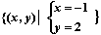
(3){-1,2}，
(4)(-1,2)，
(5){(-1,2)}，
(6) {(x,y)|x=-1或者y=2}，
(7) {(x,y)|(-1,2)} ，
(8) {(x,y)|x=-1,y=2}
能够正确表示方程组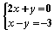的解集的是（ ）
A.(1)(2)(3)(4)(5) B.(2)(3)(4)(5)(8)
C.(2)(5) D.(2)(5)(6)(7)
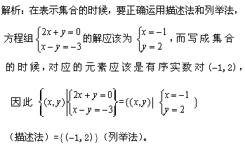
进一步分析我们发现：(1)中不符合集合表示法的基本模式，既不是列举法也不是描述法；而(7)的表达也是不对的，它把列举法和描述法给混淆了；(6)、(8)虽然是点集，但其中的元素为(-1,y)或者(x,2)，其中x,y可以取一切实数，它表示两条直线x=0或者y=1上的点的集合。(4)中表示一个点的坐标，没有体现集合；{-1,2}仅仅是个由两个元素组成的数集也不符合条件。
例6
已知集合：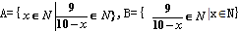 求A∩B.
解析：题目中集合A和集合B都是以描述法给出的数集，形式非常的相像，但是我们不能认为它们是一个集合，实际上，进一步分析会发现，这两个集合的元素是不一样的。
A中是以x为元素，x满足条件x∈N且B中是以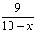为元素， 满足的条件是 且x∈N。因此我们可以根据以上的分析，先用列举法把集合A和集合B写出来。
因为A={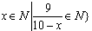所以A={1,7,9}
因为B={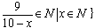，所以B={9,3,1}
所以A∩B={1，9}。
例7:
已知：B={x|ax-2=0},且A∪B=A，求由实数a的值组成的集合C。
解析：由得到x=1或者x=2。
当x=1时，a=2，当x=2时，a=1，因为a∈C，所以C={1,2}
注意这个结果是不完善的，上述解答只注意了B为非空集合，实际上当B=时，仍满足A∪B=A，因此上述的解答并不完整，忽略了“空集是任何集合的子集”这一重要结论。正确的解答如下：因为A∪B=A，所以BA,
当B= 时，a=0。当B≠由得到x=1或者x=2，
当x=1时，a=2，当x=2时，a=1，因为a∈C，所以C={0,1,2}
点评：空集是一个非常特殊而又非常重要的集合，当题设中没有告诉所给集合为非空集合的时候，则隐含有空集可能要参与集合运算中去，这一点隐蔽性很强，以往的解题实践告诉我们，这一点最容易被同学们所忽视从而会出现漏解的情况，而这一点又会经常被考查，请同学们引起足够的重视。如果能够考虑到空集的特殊性，则以下说法均是错误的：一个集合的子集是由它的部分元素组成的；空集没有子集；任何一个集合至少有两个子集。类似的例子举不胜数，请同学们多加联系，仔细体会。
3、元素与集合的关系、集合于集合的关系:
元素与集合之间是属于关系，用符号∈或者来表示；集合与集合之间是包含关系，一般地，集合A、B可能的关系为：
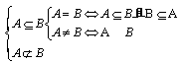
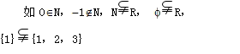
例8把下列命题中正确的序号填在横线上___________。
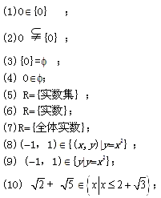
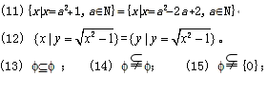
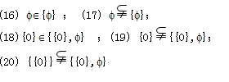
正确选项应该为：(1)(6)(8)(10)(11)(13)(15)(16)(17)(18)(20)。
4、集合的有关运算：
学习这部分内容，首先应该结合定义和图示，充分理解子集、交集、并集和补集的概念，其次要有意识地应用分类讨论和数形结合思想去分析问题和解决问题；最后应该在理解的基础上记住以下常用结论：
(1)含n个元素的集合的子集数为2n；非空子集数为2n-1；真子集数为2n-1；非空真子集数为2n-2。
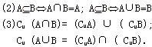
(4)若把集合A中的元素个数记为card(A)，对于任何两个有限集合A和B，有
card(A∪B)=card(A)+card(B)-card(A∩B) 。
例9设全集U=R，又集合A={x|-5﹤x﹤5},B={x|x≦0或x≧1},求
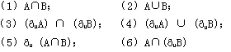
解析：本题应该利用数轴，按照交集、并集和补集的概念认真仔细作答。
（1）A∩B ={x|-5＜x≤0，或1≤x＜5}
（2）A∪B =R
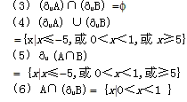
简易逻辑
逻辑是研究思维形式及其规律的一门基础学科。学习数学，需要全面理解概念，正确地进行表述、推理和判断，这都依赖于对逻辑知识的掌握和运用，而我们高中只学一些初步的简易逻辑，这节课我们归纳总结逻辑联结词、四种命题及其关系。
基础知识结构框图
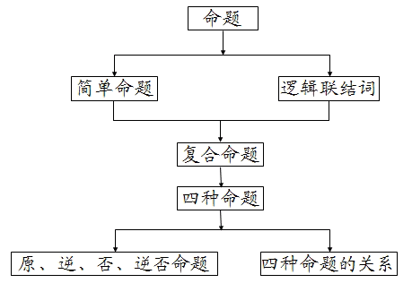
知识要点与典型例题分析：
一、逻辑联结词
1、命题：可以判断真假的语句叫做命题。
2、逻辑联结词：“或”、“且”、“非”这些词叫做逻辑联结词。其中或：是指两个简单命题中至少有一个成立。“或”的含义与“并集”中“或”的含义一致，但不同于生活用语中“或”的含义。生活中的“或”表示“不兼有”，而数学中所研究的“或”则表示“可兼有但不必兼有”；且：是指两个简单命题都成立。对“且”的理解，可联想到集合中交集的概念；非：是指对一个命题的否定。对“非”的理解，可联想到集合中补集的概念，“非”是否定的意思.
3、简单命题与复合命题：不含逻辑联结词的命题叫简单命题；由简单命题和逻辑联结词构成的命题叫做复合命题。
4、真值表：表示命题真假的表叫真值表。
口诀是：p或q ： 一真必真，同假为假。
p且q ： 一假必假，同真为真。
非p ： 真假相反.
例1、判断下列语句是否是命题：
（1）整数可分为正整数和负整数；
（2）菱形是四边相等的平行四边形；
（3）你能解这道数学题吗？
（4）请帮我解一下这道数学题。
（5）求证：是无理数。
（6）一个实数不是质数就是合数。
（7）72x+9>20
（8）矩形难道不是平行四边形吗？
分析：要正确、深刻的理解命题与开语句的概念。命题是指可以判断真假的语句；开语句是指不能确定真假的语句
讲解：
（1）是命题。请注意它是一句能判断真假的语句。此题容易出错的地方是把注意力转移到是真、是假上去（整数中还包括0），因为这里问的是否是命题，而不 是问这是一个真命题还是假命题。
（2）是命题，因为菱形是四边相等的平行四边形。
（3）不是命题，它是一个疑问句。
（4）不是命题，这是一个不能判断真假的陈述句。
（5）不是命题，它是一个祈使句。
（6）是命题，数1不是质数也不是合数，是个假命题。
（7）不是命题，这种含有变量的语句叫开语句，无法确定真假。
（8）是命题，这是一个反诘疑问句。
小结：判断一个语句是不是命题，关键在于能否判断其真假。一般地，陈述句、反诘疑问句都是命题；而祈使句、疑问句、感叹句就不是命题。
例2、把下列写法改写成复合命题“p或q”，“p且q”或“非p”的形式：
（1）x=2，3;
（2）x≠2，3;
（3）x=2k(k∈Z)
（4）
（5）8不是3的倍数。
分析：本题考查从数学式子中读出“或、且、非”这三个逻辑联结词的含义。
讲解：（1）x＝2或x＝3;
（2）x≠2且x≠3
（3）x=0或x=±2或x=±4或x=±6,……
（4）
（5）（命题p：8是3的倍数）
小结：由（2）你能否联想 x≠2或x≠3的含义？
例3、分别指出下列复合命题的构成形式及构成它的简单命题.
⑴三角形两边中点连线平行于第三边并且等于第三边长的一半;
⑵小张参加百米比赛或参加二百米比赛;
⑶x=2是方程的根且是方程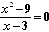的根；
⑷13是2的整数倍或者是3的整数倍;
⑸ 不是有理数.
讲解：
（1）这个命题是p且q的形式,其中
p:三角形两边中点连线平行于第三边;
q:三角形两边中点连线等于第三边长的一半;
（2）这个命题是p或q的形式,其中
p:小张参加百米比赛;
q:小张参加二百米比赛.
（3）这个命题是p且q的形式,其中
p:x=2是方程的根；
q:x=2是方程 的根；
（4）这个命题是p或q的形式,其中
p:13是2的整数倍;
q:13是3的整数倍.
（5）这个命题是非p的形式,其中
P: 是有理数
5、判断复合命题真假的步骤：
（1）确定复合命题的构成形式；
（2）判断其中简单命题的真假；
（3）根据真值表判断复合命题的真假。
例4、分别写出由下列各组命题构成的“p或q”,“p且q”，“非p”形式的复合命题，并判断其真假：<
（1）p:3是9的约数，q:3是18的约数.
（2）p:菱形的对角线相等,q:菱形的对角线互相垂直.
（3）p:方程的两实根符号相同；
q:方程的两实根绝对值相等。
（4）p:1是奇数，q:1是质数；
（5）p:2∈{2,3,4}；q:{矩形}∩{菱形}＝{正方形}
（6）p: 是有理数，q:是无理数；
（7）P:平行四边形的对角线相等，
q:平行四边形的对角线互相垂直；
(8）p:函数的图像与x轴有公共点，
q:方程 没有实根。
分析：本题主要考察逻辑联结词或、且、非的理解、应用及判断复合命题真假的能力。
讲解：
（1）p或q: 3是9的约数或是18的约数。是真命题。
P且q: 3是9的约数且是18的约数。是真命题。
非p: 3不是9的约数。是假命题。
（2）p或q: 菱形的对角线相等或互相垂直。是真命题。
p且q: 菱形的对角线相等且互相垂直。是假命题。
非p: 菱形的对角线不相等。是真命题。
（3）p或q:方程的两实根符号相同或绝对值相等。是假命题。
P且q:方程的两实根符号相同且绝对值相等。是假命题。
非p:方程的两实根符号不相同。是真命题。
（4）p或q:1是奇数或是质数，是真命题。
P且q:1是奇数且是质数，是假命题。
非P:1不是奇数，是假命题。
（5）p或q: 2∈{2,3,4}或{矩形}∩{菱形}={正方形}是真命题。
P且q: 2∈{2,3,4}且{矩形}∩{菱形}={正方形}是真命题。
非p: 2 {2,3,4}是假命题。
（6）p或q:是有理数或是无理数，是真命题。
P且q:是有理数且是无理数，是假命题。
非P: 不是有理数，是真命题。
（7）P或q:平行四边形的对角线相等或互相垂直。是假命题。
P且q: 平行四边形的对角线相等且互相垂直。是假命题。
非P:平行四边形的对角线不一定相等。是真命题。
（8）p或q:函数的图像与x轴有公共点或方程没有实根。是假命题。
P且q:函数的图像与x轴有公共点且方程没有实根。是假命题
非p:函数的图像与x轴没有公共点。是真命题。
例5、判断下列命题的真假：
（1）等腰三角形顶角的平分线垂直平分底边
（2）不等式|x+2|≤0没有实数解；
（3）-1是偶数或奇数；
（4）属于集合Q，也属于集合R；
（5）
讲解：
（1）这个命题是“p且q”的形式，其中p:等腰三角形顶角的平分线平分底边，q:等腰三角形顶角的平分线垂直于底边，因p真、q真，则“p且q”真，所以该命题是真命题。
（2）此命题是“非p”的形式，其中p：不等式|x+2|≤0有实数解，因为x=-2是该不等式的一个解，所以命题p是真命题，即非p为假命题，所以原命题为假命题。
（3）此命题是“p或q”的形式，其中p:-1是偶数，q:-1是奇数，因为命题p为假命题，命题q为真命题，所以 “p或q”为真命题，故原命题为真命题。
（4）此命题为“p且q”的形式，其中
因命题p为假命题，命题q为真命题，所以，命题“p且q”为假命题，故原命题为假命题。
（5）此命题为“非p”的形式,其中
因p是真命题，所以“非p”是假命题，故原命题为假命题。
小结：为了正确判断复合命题的真假，首先要确定复合命题的构成形式，然后指出其中简单命题的真假，再根据真值表判断这个复合命题的真假。
例6、已知:p:方程有两个不等的负实数根；q:方程无实数根，若p或q为真，p且q为假，求m的取值范围.
分析：该题是方程与命题的综合题，涉及一元二次方程的判别式和根与系数的关系，一元二次不等式及不等式组，集合的补集，p或q及p且q两类复合命题的真假判断，要解此题可先将p和q中的m范围解出，然后再根据p或q为真，p且q为假知此命题是要p和q中，必一真一假，对m的取值范围，可列不等式组求解.
讲解：
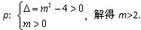
∵ p或q为真,p且q为假
∴p真q假或p假q真.
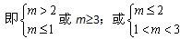
解得：m≥3,1＜m≥2.
小结：由简单命题的真假可根据真值表来判断复合命题的真假，反过来，由复合命题的真假也应能判定构成此复合命题的简单命题的真假情况，简单命题的真假也应由真值表来判断，如“p且q”为假，应包括“p真q假”“p假q真”“p假q假”这三种情况。
二、四种命题及其关系
1、四种命题
在两个命题中，如果第一个命题的条件（或题设）是第二个命题的结论，且第一个命题的结论是第二个命题的条件，那么这两个命题叫做互逆命题；如果把其中的一个叫做原命题，那么另一个命题叫做原命题的逆命题。
一个命题的条件和结论分别是另一个命题的条件的否定和结论的否定，这样的两个命题叫做互否命题。把其中的一个叫做原命题，另一个命题就叫做原命题的否命题。
一个命题的条件和结论分别是另一个命题的结论的否定和条件的否定，这样的两个命题叫做互为逆否命题。把其中的一个叫做原命题，另一个命题就叫做原命题的逆否命题。
一般地，用P和q分别表示原命题的条件和结论，用和分别表示P和q的否定，于是四种命题的形式就是：
原命题：若p则q
逆命题：若q则p
否命题：若则
逆否命题：若则
2、四种命题的关系：
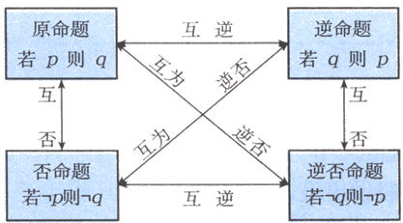
3、如何写出一个命题的其他三种命题？
（1）要写一个命题的逆命题、否命题、逆否命题，只需根据定义把命题的条件和结论进行否定或交换即可。
（2）对于不是“若p则q”形式命题，要写出其他三种命题，应先把它改写成“若p则q”的形式，以分清原命题的条件与结论，否则写出的命题有可能面目全非。
（3）当一个命题有大前提而要写出其他三种命题时，必须保留大前提，也就是大前提始终不动。
4、否命题与命题的否定是两个不同的概念。
“p且q”的否定为“或”；“p或q”的否定为“且”。
原命题：若p则q；否命题：若则，命题的否定：
若p则。
常用的正面叙述的词语及它的否定列举如下：
正面词： 等 于 大于 小于 是 都是 至多有一个 至少有一个 任意的
否定： 不等于 不大于 不小于 不是 不都是 至少有两个 一个也没有 某个
例7、写出下列命题的否定命题：
（1）三条直线两两相交；
（2）方程f(x)=0至多有两个实数解；
（3）x,y全为0。
讲评：
（1）三条直线不都两两相交（或“三条直线中至少有两条不相交”）；
（2）方程f(x)=0至少有三个实数解
（3）x,y不全为0（或“x,y中至少有一个不为0”
例8、把下列命题写成“若p则q”的形式,并写出它们的逆命题,否命题与逆否命题.
（1）当x=2时,
（2）对顶角相等；
（3）内接于圆的四边形的对角互补；
（4） 若,则x,y 全为零。
（5）凡质数都是奇数；
（6）已知a,b,c,d是实数，若a=b,c=d,则a+c=b+d；
分析：本例考查四种命题的基本形式,关键是分清条件p与结论q.先把原命题改写成“若p则q”的形式，再根据其他三种命题的构造方法去写就可以了。
讲解：
（1）原命题：若x=2,则
逆命题：若；则 x=2.
否命题：若x≠2,则
逆否命题：若≠0则x≠2 .
（2）原命题：若两个角是对顶角,则它们相等.
逆命题：若两个角相等则它们是对顶角.
否命题：若两个角不是对顶角则它们不相等。
逆否命题：若两个角不相等,则它们不是对顶角.
（3）原命题可以写成“若四边形内接于圆，则它的对角互补”，
其中条件是“四边形内接于圆”，结论是“对角互补”，
逆命题：“若一个四边形的对角互补，则它内接于圆”；
否命题：“若一四边形不内接于圆，则它的对角不互补”；
逆否命题：“若一个四边形的对角不互补，则它不内接于圆”；
(4）原命题：若则x,y全为0；
逆命题为“若x,y全为零，则”；
否命题为“若≠0则x,y不全为零”；
逆否命题“若x,y不全为零，则≠0
（5）原命题：若x为质数，则x为奇数；
逆命题：若x为奇数，则x为质数；
否命题：若x不为质数，则x不为奇数；
逆否命题：若x不为奇数，则x不为质数。
（6）分析：“已知a,b,c,d是实数”是大前提，在写其他命题时保持
不动；原命题的条件是“a=b,c=d”，结论是“a+c=b+d ”，
逆命题：“已知a,b,c,d是实数，若 a+c=b+d则a=b,c=d”
否命题：“已知a,b,c,d是实数，若a≠b或c≠d则a+c≠b+d”
逆否命题：“已知a,b,c,d是实数，若a+c≠b+d则a≠b或c≠d
5、一个命题的真假与其它三个命题的真假有如下四种关系：
（Ⅰ）原命题为真，它的逆命题不一定为真。
（Ⅱ）原命题为真，它的否命题不一定为真。
（Ⅲ）原命题为真，它的逆否命题一定为真。
（Ⅳ）逆命题为真，否命题一定为真。
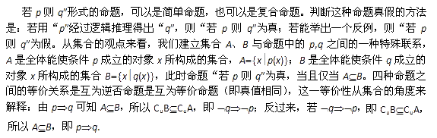
例9、判断下列命题的逆命题、否命题、逆否命题的真假。
（1）当c＞0时，若a＞b，则ac＞bc;
（2）若ab≤0，则a≤0或b≤0.
分析：要判断一个命题的其他三种命题的真假，可以分别写出逆命题、否命题、逆否命题，再判断其真假；也可以利用它们之间的等价关系，由一个命题的真假推断出另一个命题的真假。
讲解：
（1）由于原命题与其逆命题“当c＞0时，若ac＞bc,则a＞b”均为真命题，因此，它的否命题与逆否命题也为真命题。
（2）其逆命题为“若a≤0或b≤0则ab≤0.”为假，其逆否命题“若a＞0且b＞0,则ab＞0”为真，故逆命题与否命题为假，原命题为真。
例10、判断命题“若m＞0，则有实数根”的逆否命题的真假.
分析：可以直接进行逻辑推理判断,也可以借用集合关系判断;可以从逆否命题直接判断,也可以先判断原命题的真假,然后利用原命题与逆否命题的等价关系使问题获解.
讲解：
解法1：∵m＞0，∴4m＞0，∴4m+1＞0
∴方程x2+x-m=0的判别式△=4m+1＞0
因而方程有实数根
∴原命题“若m＞0，则有实数根”为真。
因为原命题与它的逆否命题等价，所以“若m＞0，
则有实数根”的逆否命题也为真．
解法2：原命题是“若m＞0，则有实数根”的
逆否命题是“若无实数根，则m≤0”
∵无实数根，
∴△=4m+1＜0，∴
∴“若无实数根，则m≤0”为真
解法3：
p：m＞0，q：有实数根
所以p：A={m∈R m＞0}
q：B={m∈R方程有实数根}=
因为AB，所以“若p则q”为真，即原命题“若m＞0，则有实数根”为真。
所以它的逆否命题为真。
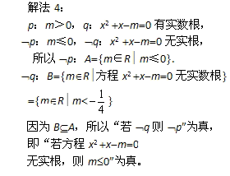
例11、已知命题p：，q：x∈Z，且“p且q”与“非q”同时为假命题，求x的值.
解：∵p且q为假，∴p,q至少有一个命题为假，
又∵“非q”为假，∴q为真，从而可知p为假。
由p为假且q为真，可得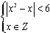
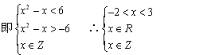
故x的取值为-1，0，1，2.
总结：
今天我们通过学习逻辑连接词、复合命题的构成及真假的判断，四种命题之间的关系等，初步掌握了简易逻辑方面的知识，同时要学会用集合的思想去考虑问题，他们是掌握数学语言的基础，会使你的思维简捷、流畅，充分体现数学的美。
充要条件
一、学习指导
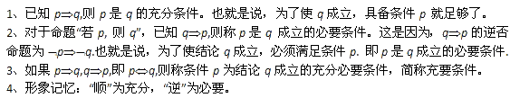
5、判断充分条件或必要条件的三个步骤。
①写出命题：分清条件和结论，将命题写成“若p,则q”的形式；
②判断：判断“若p,则q”和其逆命题“若q,则p”的真假（特例法、逻辑推理法、等价转化法等）；
③结论：根据充分条件或必要条件的定义作出结论。
6、用集合的观点理解充要条件：例如：
若AB，则称A为B成立的充分条件；
若B
二、典型例题
例1、在下列各小题中，p是q的什么条件？
（1）p：a，b是整数；
q：+ax+b=0有且仅有整数解.
（2）p：a +b=1，
q：
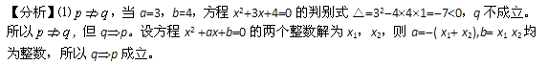
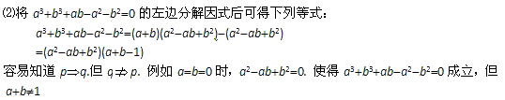
【点评】若判断一个命题不成立，只要举一个反例就足够了，根据命题的条件和结论，恰当地寻找反例。在判断一个命题为真命题时，要进行论证，论证要符合数学逻辑。
例2、已知p、q都是r 的必要条件，s是r的充分条件，q是s的充分条件，那么.
⑴ s是q的什么条件？
⑵ r是q的什么条件？
⑶ p是q的什么条件？
【分析】
本题给出的条件比较多，同一个条件对于不同的命题又可以作为结论。为了理清其关系，根据题意图示如下：
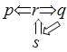
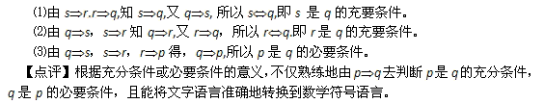
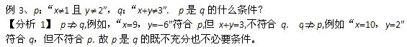
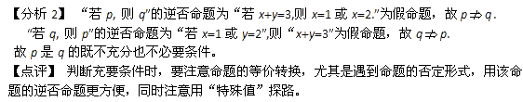
例4、若M: “p或q为真命题”，N: “p且q为真命题”.则M是N的（ ）条件。
（A）充分但不必要条件；
（B）必要但不充分条件；
（C）充要条件；
（D）既不充分也不必要条件。
例5、若p : x＞1 且 y＞1; q : x+y＞2, 且xy＞1.则p是q的（ ）条件.
（A）充分但不必要条件；
（B）必要但不充分条件；
（C）充要条件；
（D）既不充分也不必要条件。
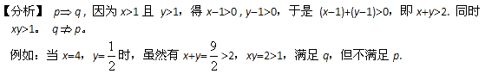
【点评】
本例中同学往往认为p是q的充要条件，在解决有关一元二次方程的问题时出现错误解法。例如一元二次方程的两个实数根均大于1，求a的取值范围。
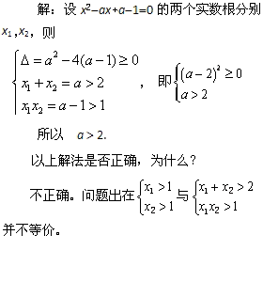
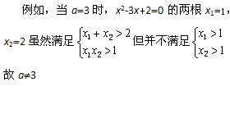
三、画龙点睛
充要条件渗透到数学的许多概念中，掌握充要条件，对于进一步学习数学概念，理解数学公式和法则具有十分重要的意义。熟练判断一个命题的条件是否为其结论成立的充分条件或必要条件，是同学们将来学好数学的必备能力。
集合（一）
一、知识点
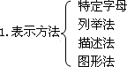
2.集合元素“三性”
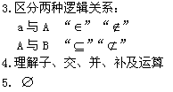
二、功能
1.知识层面
2.能力层面
三、学法
注重基础
四、例题
1.判断下列集合A，B是否相等，并说明理由。
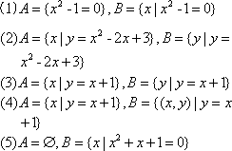
2.已知集合M＝｛a，a＋d，a＋2d｝，P＝｛a，aq，aq²｝，其中a≠0,a,d,q∈R且M＝P，求q的值。
3.在直角坐标系中，指出下列集合表示的区域。
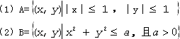
（3）在完成以上（1）（2）后，回答以下问题：
①当A∩B=A时，求a的范围。
②当A∩B=B时，求a的范围。
③当A∪B=B时，求a的范围。
(1)求满足条件的所有集合A的个数。
(2)A中所有元素之和为奇数的集合A的个数。
集合（二）
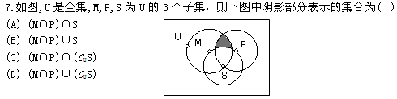
8.盒对虾共50条，其中没有头的17条，没有尾的15条，没有腿的11条，没有头尾的5条，没头没腿的3条，没腿没尾的4条，没头没尾没腿的1条。求盒中完整对虾有多少条?
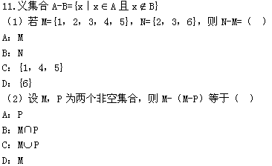
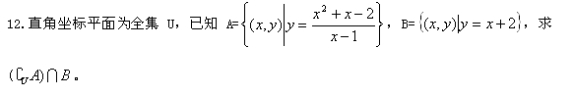
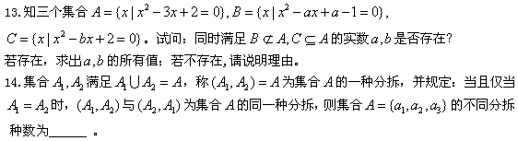
简易逻辑（一）
简易逻辑
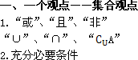
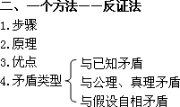
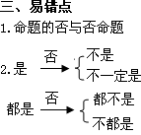
该视频无文字讲义

